填写说明

1.应聘单位：填二级单位全称（北京师范大学基建处）
2. 应聘岗位：与招聘启事上保持一致
3. 曾用名：没有则填“无”
4. 籍贯、户籍所在地：精确到区/县
常见错误 | 示例
只有市、没有区 | 北京×，北京市海淀区√
只有省市、没有区 | 浙江杭州×，浙江省杭州市上城区√
只有省区、没有市 | 辽宁省中山区×，辽宁省大连市中山区√
5. 政治面貌：群众/共青团员/中共预备党员/中共党员/民盟盟员/民进会员等（如实填）
加入党团时间：如为群众，则填“无”
6. 通讯地址：指能在信封、邮寄物品等一切通过邮政方式发送的邮件上注明并接收的有效实际地址，具体到门牌号
7. 最高学历：本科/硕士/博士
8. 参加工作时间：如为应届生，没有全职工作过，则填“无”（此处“参加工作”指的是毕业之后，全职参加的工作）
参加工作时间在毕业时间之后，例：2013.09-2017.06就读于北京xx大学，参加工作时间和建立社保时间应为2017.07及以后
9. 建立社会保险时间：人生中第一次参保时间，并非在京参保时间
如为应届生、没有全职工作过，或全职工作过、但没有交过社保，则填“无”
10. 婚姻状况：未婚/已婚/离异/丧偶
11. 子女状况：未育/已育（如已育，请将所有子女状况填到家庭成员栏）
12.学习经历：按从高到低顺序填写，时间连贯，填到高中（例：博士-硕士-本科-高中）
就读学校、专业：写中文全称
如为在职硕士/博士，需在学校名称后注明“（在职）”，例：
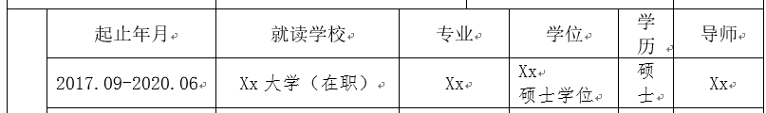
学位：按学位证上写，例：理科学士学位、教育学硕士学位；没有学位则写“无”
学历： 博士/硕士/本科/高中
导师：如本科无导师，可写辅导员或班主任；高中可写班主任
例：
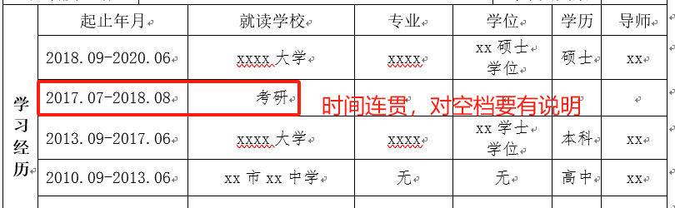
13. 工作经历：按时间从近至远的顺序填写，时间连贯（读书时的实习经历可写可不写，不强制要求，如果觉得对面试此岗位有帮助，可以写；实习经历需在工作单位前加“实习-”）
如两份工作之间存在空档，请在“起止时间”处注明空档起止时间，在“工作单位”处说明当时状态，例：待业
工作单位、部门、岗位名称/职务：写中文全称
例：
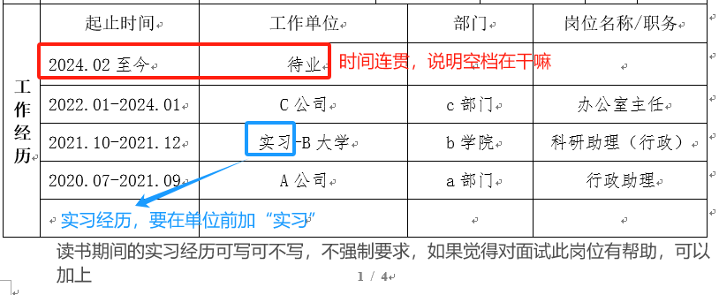

14. 家庭成员及主要社会关系情况：通常只填父母、配偶、子女、亲兄弟姐妹即可
如有亲兄弟姐妹，称谓填“哥哥”或“弟弟”或“姐姐”或“妹妹”，不要写“兄弟”或“姐妹”
如果哪一项没有，则在“姓名”处填“无”
如已退休，工作单位写退休前单位，职务后面加上“（已退休）”；如无业，工作单位及职务写“无”；如子女正在上学，工作单位写子女就读学校，职务写“学生”，如子女尚未到学龄，则工作单位和职务写“无”
例：
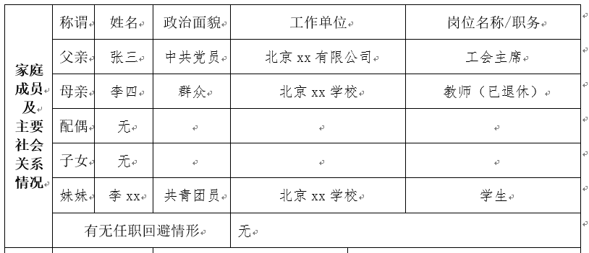
如存在“任职回避情形”（具体要求见第15条），且相关人员为父母、配偶、子女、亲兄弟姐妹以外的人，则将相关人员作为主要社会关系填到表中。
例：
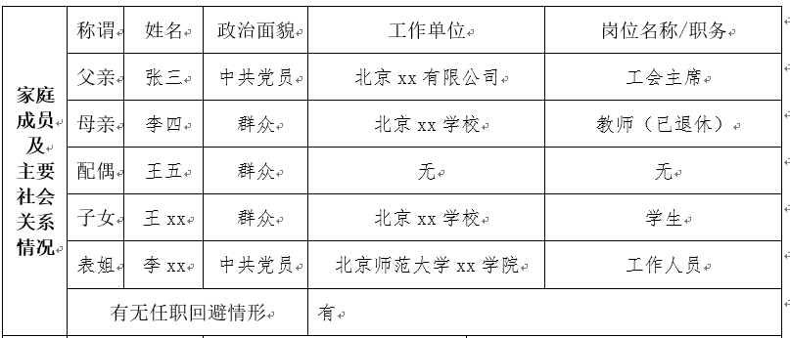
15.有无任职回避情形：凡有下列亲属关系人员在北京师范大学任职的（包括事业编和劳动合同制），填“有”，并将相关人员信息作为主要社会关系填到表中：
（一）夫妻关系
（二）直系血亲:祖父母、外祖父母、父母、子女、孙子女、外孙子女
（三）三代以内旁系血亲:伯父、叔叔、姑姑、姨、兄弟姐妹、堂兄弟姐妹、表兄弟姐妹、侄子、侄女、外甥、外甥女
（四）近姻亲:配偶的父母、配偶的兄弟姐妹及其配偶、子女的配偶及子女配偶的父母、三代以内旁系血亲的配偶
（五）其他需要在工作中回避的亲属关系
以上所列亲属关系，包括法律规定的拟制血亲关系，如没有，则填“无”
16. 获奖情况：奖励名称、授予单位均写中文全称；如果行数不够，可以自行新增
如没有，则在“时间”处填“无”
17. 技能特长：
外语水平：例：英语（CET 4、CET 6、雅思、托福）等，如果分高，可以写在后面，例：雅思（8）
计算机水平：例：计算机二级（注明科目），熟练使用Photoshop、Premiere、MS Office办公软件、C++等
如没有，则填“无”
18. 学术成果：包括近五年已发表论文、出版著作、获得专利、承担科研项目等，按重要性排序
论文需注明：本人排序、所有作者姓名（通讯作者标*号）、年份、题目、期刊名称、卷期、页码
著作需注明：本人排序、年份、著作名称、出版单位、撰写章节
专利需注明：本人排序、授权时间、专利名称、专利号、专利授权国、专利类型
承担科研项目：起始时间、结束时间、项目名称、项目性质及来源、项目经费、本人排序
如没有，则填“无”
19. 有无党纪、行政处分或违法犯罪记录：如有，需注明时间、单位、处分内容及原因；如没有，则填“无”
20. 本人承诺：本人签字采用电子签（用手机app生成电子签，或在纸上手写签字后拍照、将手写签字照片插入《报名表》中相应位置）
电子签后面的日期：哪天填表 就写哪天

※ 注意：《北京师范大学劳动合同制人员公开招聘报名表》作为招聘重要材料，请报名应聘人员认真对待，按《填表说明》要求如实填写表格。

